Mais qui entra ? Le loup.
Ils eurent grand peur et se cachèrent.
L’un sauta sous la table, le deuxième dans le lit,
le troisième dans le fourneau, le quatrième dans le coffre, le cinquième dans le buffet, le sixième dans la terrine à relaver, le septième dans la caisse de l’horloge.
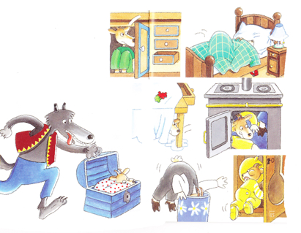
Mais le loup les trouva tous, à l’exception du plus jeune caché dans la caisse de l’horloge. Il les avala l’un après l’autre. Quand le loup fut rassasié, il alla se coucher dans la prairie, sous un arbre, et s’endormit. 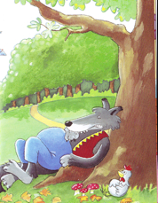

1 - Vrai ou faux
1 - Et le loup entra affamé. ….
2 - Les cabris effrayés ont la bonne idée de se cacher. …..
3 - Deux cabris se sont cachés sous la table. ….
4 - Le quatrième cabri s’est caché dans le buffet. ….
5 - Le plus petit des cabris s’est caché dans l’horloge. …
6 - Tous les cabris ont pu se cacher. ….
7 - Hélas, le loup les trouva tous et les dévora. ….
8 - Le loup est rassasié, veut dire qu’il a assez mangé. ….
9 - Le loup va se coucher sous un arbre dans la forêt. ….

2 – Colorie de la même couleur l’étiquette de chaque cabri et là où il se cache
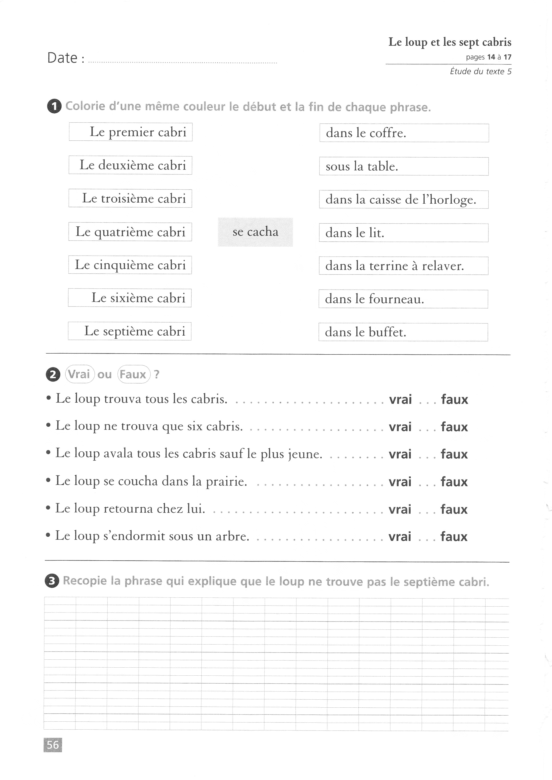
3 – Que peut bien avoir crié ce cabri et le loup qui le poursuit :


